GOODWILL | Valor Pago
GOODWILL | Valor Justo | MAIS VALIA
 | Valor Contábil | MAIS VALIA

Nas demonstrações individuais da investidora → goodwill e mais valia ficam em ANC-Investimentos, podendo aparecer em subcontas segregadas ou tudo como investimento.

No balanço consolidado:
- mais valia será eliminada contra os ativos e passivos que lhe deram origem;
- goodwill será transferido para o ANC-Intangível.

A mais valia será amortizada (realizada) conforme a realização do ativo/passivo que a originou.
O goodwill não é amortizado, mas apenas submetido a teste de recuperabilidade.

Compra vantajosa → Valor Pago < Valor Justo.
- Reconhecida no resultado.

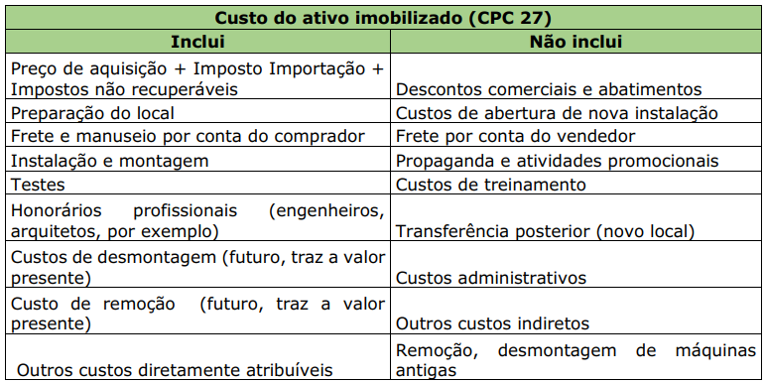
O reconhecimento dos custos no valor contábil de um item do ANC-Imobilizado cessa quando o item está no local e nas condições operacionais pretendidas pela administração.

No exercício do final da página 37, a pintura da parede foi considerada como despesa de conservação, logo não foi incluída no custo do ANC-Imobilizado.

Ativos sujeitos ao teste de recuperabilidade (impairment test) → ANC-Imobilizado e ANC-Intangível.

O teste de recuperabilidade (CPC 01) não se aplica a:
- estoques;
- ativos de contratos de construção;
- ativos fiscais diferidos;
- benefícios de empregados;
- instrumentos financeiros;
- propriedade para investimento mensurada a VJ;
- ativos biológicos mensurados a VJ;
- contratos de seguro; e
- ANC mantido para a venda.

Valor Recuperável → maior entre valor líquido de venda e valor em uso.
- Valor em uso → VP dos fluxos de caixa futuros esperados que devem advir de um ativo ou de unidade geradora de caixa.

Cálculo do valor em uso → valor presente da venda dos produtos oriundos do ativo + valor de venda do ativo ao final do período.
- Se a questão trouxer:
  - valor de venda do ativo ao final da vida útil (31/12/20X1): R$ 20.000; e
  - valor em uso em 31/12/X1: R$ 100.000;
- isso significa que os R$ 20.000 já estão inclusos nos R$ 100.000, logo o valor em uso será R$ 100.000 mesmo, e não R$ 120.000.

Periodicidade do impairment test:
- regra geral → ao final do período de reporte, verificar se há indícios de desvalorização:
  - há indícios de desvalorização → realizar impairment test;
  - não há indícios de desvalorização → não faz nada;
- exceções → sempre ao final do período deverá ser feito o impairment test para:
  - goodwill;
  - ANC-Intangível com vida indefinida;
  - ANC-Intangível que ainda não está em uso.

Arrendamento mercantil financeiro → ANC-Imobilizado ou ANC-Intangível.
Arrendamento mercantil operacional → não contabiliza no ativo.

Exemplo: empresa contrata, em 01/01/X1 arrendamento operacional de uma máquina, para pagamento em 60 parcelas de R$ 5.000, a ser efetivado no dia 5 do mês seguinte.
Contabilização na contratação:
Nada é feito.

Contabilização no dia 31/01/X1:
D – Despesa arrendamento operacional R$ 5.000
C – Arrendamento operacional a pagar R$ 5.000

Contabilização no dia 05/02/X1 (pagamento):
D – Arrendamento operacional a pagar R$ 5.000
C – Caixa R$ 5.000

Conhecer a literalidade do CPC 06, sobre arrendamento mercantil financeiro:
No começo do prazo de arrendamento mercantil, os arrendatários devem reconhecer, em contas específicas, os arrendamentos mercantis financeiros como ativos e passivos nos seus balanços por quantias iguais ao valor justo da propriedade arrendada ou, se inferior, ao valor presente dos pagamentos mínimos do arrendamento mercantil, cada um determinado no início do arrendamento mercantil.

Reconhecimento de ANC-Intangível gerado internamente:
- ANC-Intangível resultante de pesquisa → não deve ser reconhecido, os gastos com a pesquisa são reconhecidos como despesa;
- ANC-Intangível resultante de desenvolvimento → pode ser reconhecido, desde que atenda a todos os seguintes requisitos:
  - viabilidade técnica p/ concluí-lo;
  - intenção de concluí-lo e vendê-lo ou usá-lo;
  - capacidade de vendê-lo ou usá-lo;
  - forma como gerará benefícios econômicos futuros;
  - disponibilidade de recursos para concluí-lo e usá-lo ou vendê-lo; e
  - capacidade de mensurar com segurança os gastos atribuíveis durante seu desenvolvimento.

Não devem ser reconhecidos como ANC-Intangível gerado internamente → marcas, títulos de publicações, listas de clientes e outros similares.

A vida útil de ANC-Intangível só deve incluir o prazo de renovação se existirem evidências que suportem a renovação pela entidade sem custo significativo.

Ativo Contingente | Passivo Contingente
Provável → divulga em NE.  Possível ou Remota → não divulga. | Possível → divulga em NE.  Remota → não divulga.

Ativo contingente → decorre de evento não planejado.

Recebimento de dividendos:
- se investimento avaliado pelo custo → receita;
- se investimento avaliado pelo MEP → reduz valor do investimento.

